BỐ CỤC SLIDE TỔNG HỢP

Phân tích cảm xúc bán giám sát và Nhận dạng thực thể có tên trên văn bản tiếng Việt
Phần 1: Self-training với Naive Bayes · Phần 2: NER với Label Studio và spaCy

Mục | Thông tin
Môn học | Xử lý ngôn ngữ tự nhiên
Nhóm | [Tên nhóm]
Thành viên | [Họ tên – MSSV]
Giảng viên | [Tên giảng viên]
Thời lượng | 27 slide · trình bày khoảng 23 phút + 3–5 phút hỏi đáp
Mã nguồn | https://github.com/thanhgiang0607/NLP_Baitapnhom

Tài liệu này mô tả từng slide: chữ cần đưa lên slide, hình cần chèn (đã chèn sẵn bên dưới) và lời nói khi trình bày. Hình biểu đồ được vẽ lại từ số liệu thật trong Phan1/ và Phan2/, file gốc nằm trong thư mục slide_assets/.

Mục lục
Mục lục
Hướng dẫn sử dụng tài liệu
Phân bổ thời gian
Quy ước trình bày slide
Mở đầu
Slide 1 — Tiêu đề
Slide 2 — Nội dung trình bày
Phần 1 — Phân tích cảm xúc bán giám sát
Slide 3 — Trang mở Phần 1
Slide 4 — Bài toán và quy trình
Slide 5 — Dữ liệu
Slide 6 — Gán nhãn tay 20 câu
Slide 7 — Tiền xử lý
Slide 8 — Naive Bayes ban đầu
Slide 9 — Self-training
Slide 10 — Đánh giá Phần 1 ★
Slide 11 — Phân tích lỗi Phần 1
Slide 12 — Tóm tắt Phần 1
Phần 2 — NER + Label Studio
Slide 13 — Trang mở Phần 2
Slide 14 — Bài toán và quy trình
Slide 15 — Thu thập dữ liệu và tách câu
Slide 16 — Label Studio qua mạng nội bộ
Slide 17 — Bộ nhãn thực thể
Slide 18 — Gán nhãn quan hệ
Slide 19 — Bản đồ tương quan
Slide 20 — Đồ thị quan hệ (có thể bỏ)
Slide 21 — Huấn luyện spaCy
Slide 22 — Kết quả NER ★
Slide 23 — Demo
Slide 24 — Phân tích lỗi Phần 2
Slide 25 — Tóm tắt Phần 2
Kết luận
Slide 26 — Kết luận chung
Slide 27 — Cảm ơn / Hỏi đáp
Kịch bản demo
Câu hỏi có thể gặp
Phần 1
Phần 2
Câu hỏi chung
Phụ lục: danh sách hình

(Trong Word: nhấn chuột phải vào mục lục → Update Field để cập nhật số trang.)

Hướng dẫn sử dụng tài liệu
- Mỗi slide gồm 3 phần: Nội dung trên slide (chép lên slide), Hình chèn vào slide (đã chèn sẵn, file gốc trong slide_assets/) và Lời nói (người trình bày nói, không đưa lên slide).
- Khung nét đứt là chỗ nhóm cần tự chụp màn hình rồi thay vào (Label Studio).
- Các ô có [__] là thông tin nhóm tự điền.
- Số liệu lấy từ Phan1/PHAN1_KE_HOACH.md, notebook Phần 1, Phan2/results/ và Phan2/data/export/annotation.json.

Phân bổ thời gian
Khối | Slide | Thời gian | Người trình bày
Mở đầu | 1–2 | 1.5 phút | [__]
Phần 1 – Phân tích cảm xúc bán giám sát | 3–12 | 8.5 phút | [__]
Phần 2 – NER + Label Studio (gồm demo 3 phút) | 13–25 | 12 phút | [__]
Kết luận | 26–27 | 1 phút | [__]
Tổng |  | 23 phút
Hỏi đáp |  | 3–5 phút | cả nhóm

Thiếu giờ thì bỏ trước: slide 20 (đồ thị quan hệ), slide 11 (phân tích lỗi Phần 1, chỉ nói miệng), bước 2 của demo. Dư giờ: mở thêm notebook khi demo.

Quy ước trình bày slide
- Khổ 16:9. Mỗi slide một ý chính, tối đa 5 dòng chữ; số liệu quan trọng để cỡ chữ lớn.
- Màu: Phần 1 dùng cam đất (#B4501F), Phần 2 dùng xanh dương (#2B5FC7), chữ chính xanh đen (#14213D).
- Màu nhãn thực thể giống Label Studio: PER đỏ, ORG xanh dương, LOC xanh lá, MISC cam.
- Mỗi slide có chân trang: tên phần · số slide.

Mở đầu

Slide 1 — Tiêu đề
Thời gian: 0.5 phút · Người trình bày: [__]
Nội dung trên slide
Phân tích cảm xúc bán giám sát và Nhận dạng thực thể có tên trên văn bản tiếng Việt
- Phần 1: Self-training với Naive Bayes
- Phần 2: NER với Label Studio và spaCy
- Nhóm [__] · Thành viên [__] · GV [__] · 11/2026
Lời nói
Chào thầy và các bạn. Nhóm em xin trình bày bài tập gồm hai phần: phân tích cảm xúc bán giám sát trên bình luận về AI, và nhận dạng thực thể có tên trên văn bản Khoa học dữ liệu.

Slide 2 — Nội dung trình bày
Thời gian: 1 phút · Người trình bày: [__]
Nội dung trên slide
Hai bài toán gán nhãn văn bản tiếng Việt
- Bảng so sánh hai phần (đưa nguyên bảng dưới đây lên slide)

 | Phần 1 · Cảm xúc | Phần 2 · NER
Bài toán | Phân loại câu: pos / neg | Tìm thực thể và quan hệ trong câu
Dữ liệu | 200 bình luận Threads về AI | 97 câu Wikipedia về KHDL
Gán nhãn | Tay 20 câu, máy gán phần còn lại | Label Studio qua LAN, duyệt 97/97 câu
Mô hình | Naive Bayes + self-training | spaCy NER
Kết quả | Đúng 61% trên câu có cảm xúc | F1 ≈ 0.77
Lời nói
Hai phần có chung một câu hỏi: làm sao gán nhãn văn bản tiếng Việt khi có ít dữ liệu. Phần 1 gán nhãn cho cả câu và chỉ có 20 nhãn tay. Phần 2 gán nhãn cho từng cụm từ trong câu, nhóm duyệt toàn bộ 97 câu trên Label Studio.

Phần 1 — Phân tích cảm xúc bán giám sát
Slide 3–12 · khoảng 8.5 phút. Nguồn: Phan1/PHAN1_KE_HOACH.md và notebook Phan1/1_SemiSupervised/semi_supervised.ipynb.

Slide 3 — Trang mở Phần 1
Thời gian: 0.25 phút · Người trình bày: [__]
Nội dung trên slide
Phần 1: Phân tích cảm xúc bán giám sát
- Bình luận tiếng Việt về Trí tuệ nhân tạo · Self-training với Naive Bayes
Gợi ý thiết kế: Slide nền màu cam, chữ lớn, không cần hình.

Slide 4 — Bài toán và quy trình
Thời gian: 0.75 phút · Người trình bày: [__]
Nội dung trên slide
Chỉ gán tay 20 câu, máy tự gán 180 câu còn lại
- Bài toán: xác định bình luận về AI là tích cực (pos) hay tiêu cực (neg)
- Ràng buộc: chỉ có nhãn tay cho 20/200 câu → học bán giám sát (semi-supervised)
Hình chèn vào slide
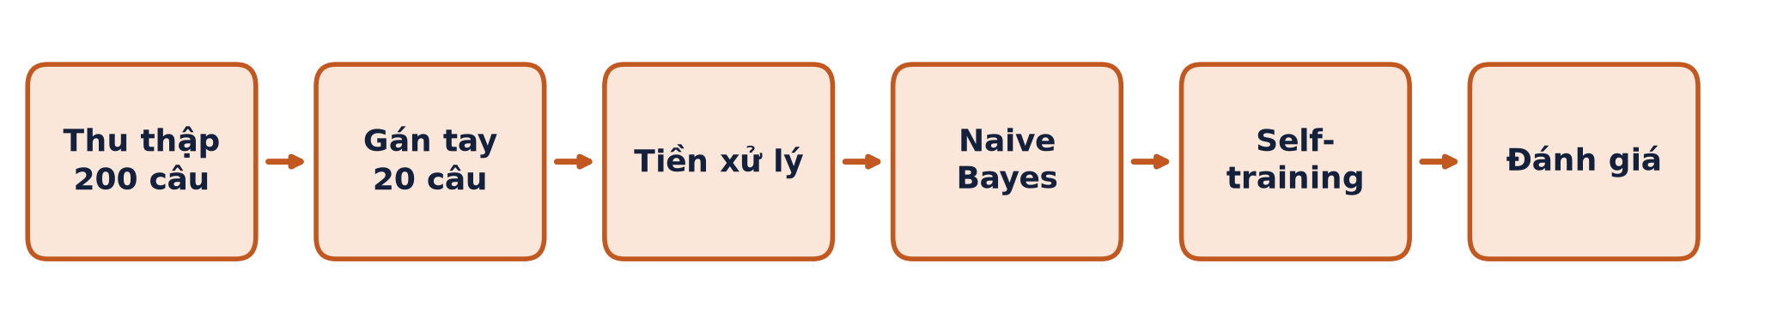
Quy trình 6 bước của Phần 1
Lời nói
Bài toán là phân loại cảm xúc hai lớp. Điểm khó là chỉ được gán tay 20 câu. Vì vậy nhóm dùng học bán giám sát: mô hình học từ 20 câu, tự gán nhãn những câu nó chắc chắn, rồi học lại trên tập lớn hơn.

Slide 5 — Dữ liệu
Thời gian: 1 phút · Người trình bày: [__]
Nội dung trên slide
200 bình luận Threads về AI
- Nguồn: Threads, 10 bài đăng về AI (ChatGPT, Claude, Gemini…), thu thập 09/11/2026
- 200 bình luận, trung bình 24.6 chữ/câu
- Lọc: bỏ quảng cáo, link, câu trùng, câu dưới 6 từ, câu không nói về AI; không lưu tên người dùng
- Đặc điểm: văn nói, viết tắt (ko, vs, đc), tiếng lóng; khoảng một nửa là câu trung tính
- Ví dụ: “phải bỏ tiền ra mới biết con claude đỉnh cỡ nào” · “Nếu có source rồi thì dùng notebookLM á mom”
Hình chèn vào slide
[Tuỳ chọn] Ảnh chụp vài dòng đầu Phan1/data/comments_raw.csv

Lời nói
Dữ liệu là bình luận thật trên Threads nên mang tính văn nói, nhiều viết tắt và tiếng lóng. Khoảng một nửa số câu không khen cũng không chê. Đặc điểm này giải thích vì sao kết quả ở slide đánh giá có con số 31%.

Slide 6 — Gán nhãn tay 20 câu
Thời gian: 0.75 phút · Người trình bày: [__]
Nội dung trên slide
10 câu pos + 10 câu neg làm tập học ban đầu
- Tiêu chí: khen/chê chính AI; không chọn câu nửa khen nửa chê; từ ngữ đa dạng

Nhãn | Ví dụ
pos | “AI là thứ tuyệt vời nhất con người tạo ra” · “claude viết hay đến nỗi vỗ đùi khen hay”
neg | “gemini rất đần” · “meta.ai quá phế để xài”
Lời nói
Nhóm chọn 20 câu rõ ràng nhất, cân bằng 10 khen và 10 chê, để mô hình ban đầu không bị lệch về một phía.

Slide 7 — Tiền xử lý
Thời gian: 0.75 phút · Người trình bày: [__]
Nội dung trên slide
Tách từ bằng regex và đánh dấu phủ định NOT_
- Chữ thường + tách từ bằng regex (Lab 03)
- Đánh dấu phủ định (slide S23): thêm NOT_ vào các từ sau “không / ko / k / chẳng / chả / chưa” đến dấu câu kế tiếp
- Ví dụ: ko có sự liền mạch → ko NOT_có NOT_sự NOT_liền NOT_mạch
Hình chèn vào slide
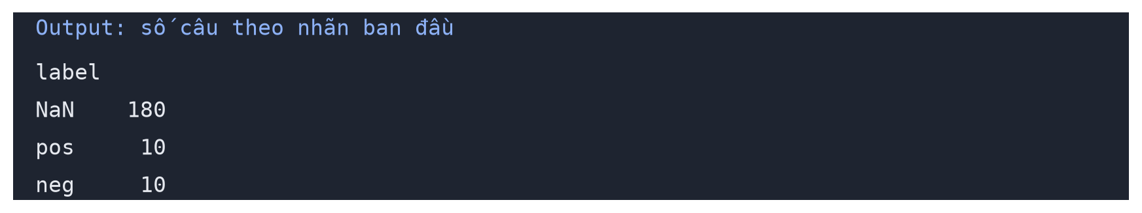
Output notebook: 180 câu chưa nhãn, 10 pos, 10 neg
Lời nói
Nhờ đánh dấu NOT_, cụm “không hay” và từ “hay” trở thành hai đặc trưng khác nhau, nên mô hình không hiểu nhầm câu phủ định là câu khen.

Slide 8 — Naive Bayes ban đầu
Thời gian: 1 phút · Người trình bày: [__]
Nội dung trên slide
Semi-supervised là phương pháp, Naive Bayes là mô hình
- Đặc trưng contains(từ) = True cho từ có mặt (Boolean NB, S25), dùng nltk.NaiveBayesClassifier (Lab 06)
- Khác Lab 06: bỏ đặc trưng False. Với 20 câu và 1385 từ vựng, các giá trị False lấn át từ có nghĩa → “AI này trả lời hay ghê” bị đoán neg 100%
- Thử: “claude đỉnh thật” → pos 0.94 · “gemini phế” → neg 0.75
Hình chèn vào slide
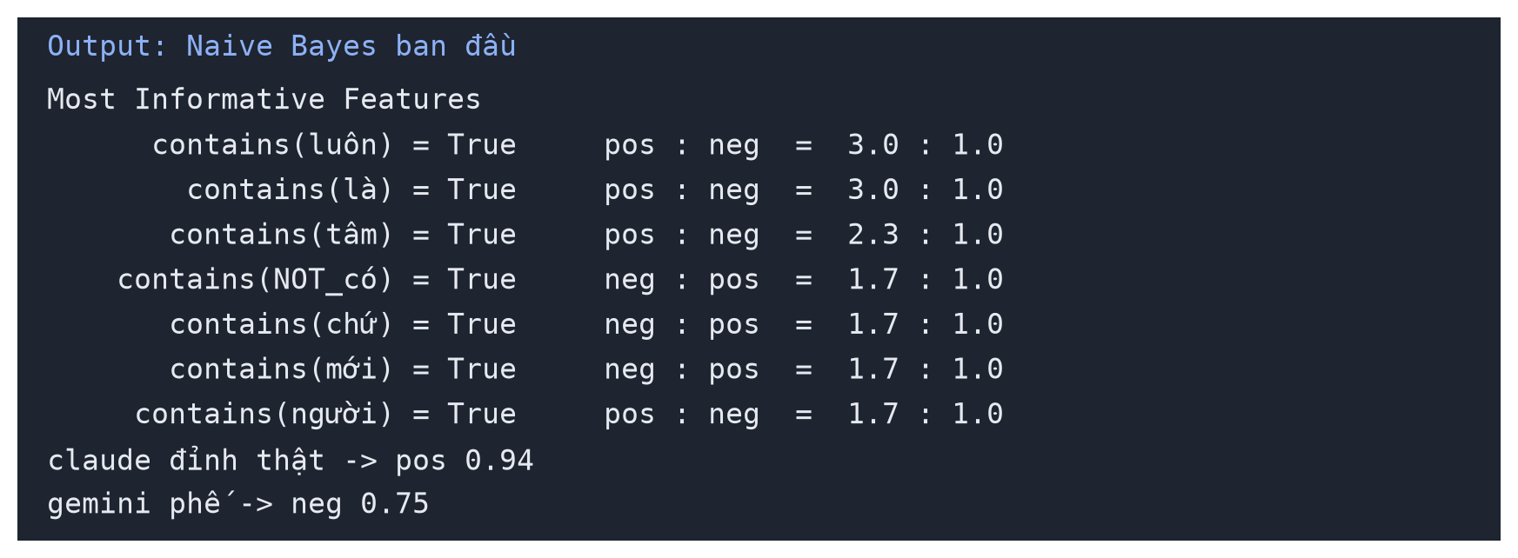
Output notebook: các đặc trưng mạnh nhất và 2 câu thử
Lời nói
Mỗi vòng self-training cần một bộ phân loại để đoán nhãn; nhóm dùng Naive Bayes như trong bài giảng. Nhóm bỏ đặc trưng False vì dữ liệu quá ít, nếu giữ thì mô hình tự tin 100% nhưng sai.

Slide 9 — Self-training
Thời gian: 1 phút · Người trình bày: [__]
Nội dung trên slide
Mỗi vòng chỉ nhận câu có độ tự tin ≥ 0.9
- Lặp: huấn luyện → đoán câu chưa nhãn → nhận câu chắc chắn → thêm vào tập học
- Dừng khi không thêm được câu nào (sau 4 vòng)
- Kết quả 200 câu: neg 115 · pos 64 · unknown 21
Hình chèn vào slide
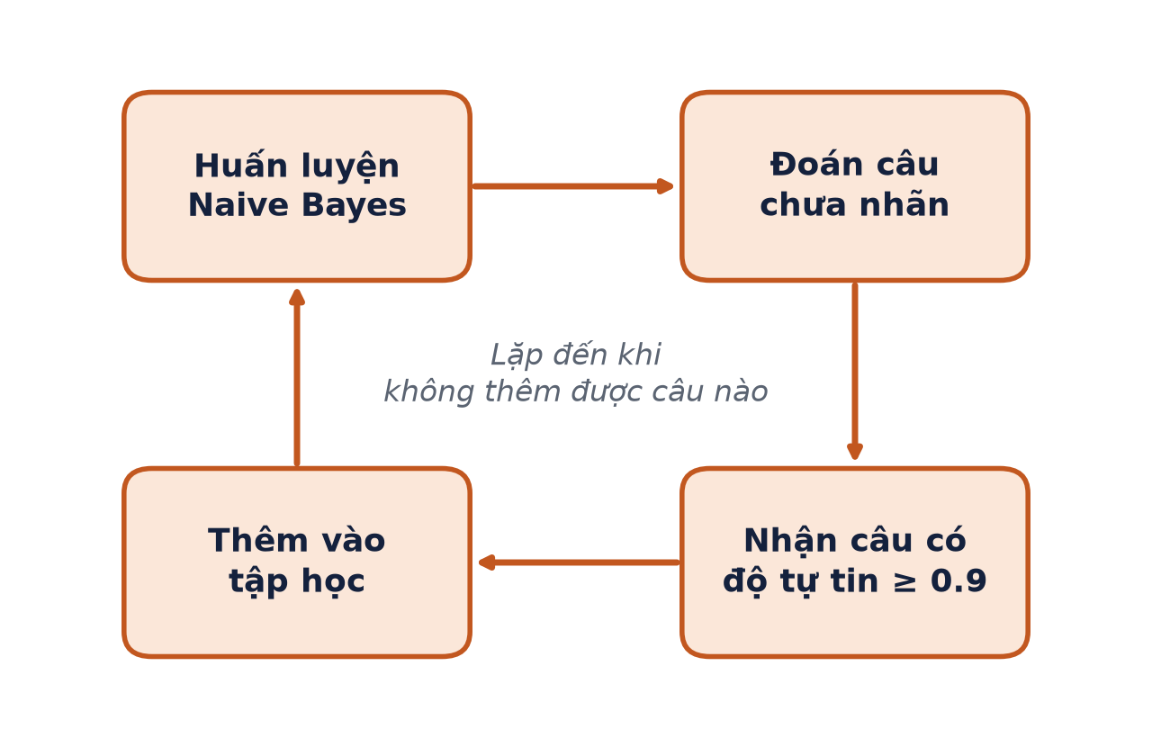
Vòng lặp self-training
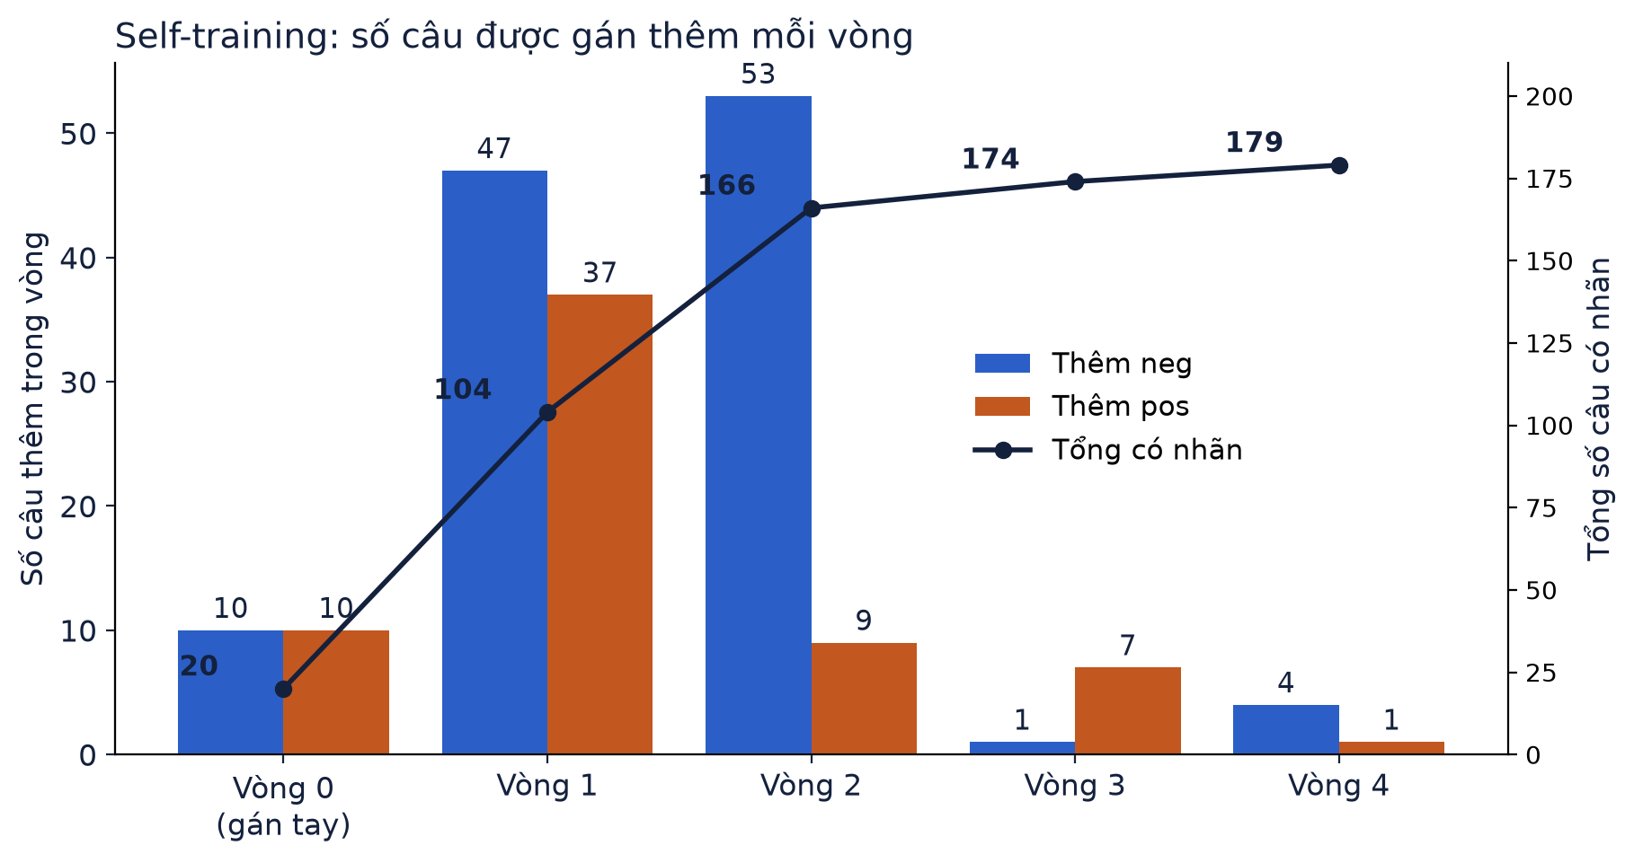
Số câu được gán thêm mỗi vòng (số liệu từ notebook)
Lời nói
Mời thầy nhìn vòng 2: mô hình thêm 53 câu neg nhưng chỉ 9 câu pos. Đây là dấu hiệu lệch về neg, nhóm sẽ giải thích ở slide phân tích lỗi.
Gợi ý thiết kế: Đặt sơ đồ vòng lặp bên trái, biểu đồ cột bên phải. Có thể thay biểu đồ bằng ảnh output notebook p1_nb_cell_selftrain.png.

Slide 10 — Đánh giá Phần 1 ★
Thời gian: 1.5 phút · Người trình bày: [__]
Nội dung trên slide
Đúng 61% trên câu có cảm xúc
- Chấm tay toàn bộ 159 câu máy gán: đúng 49 · sai 31 · trung tính 79
- Bỏ câu trung tính: đúng 49/80 = 61%
  - Máy gán pos đúng 81% · máy gán neg đúng 44%
  - Vòng 1 đúng 72% · vòng 2 đúng 38%
Hình chèn vào slide
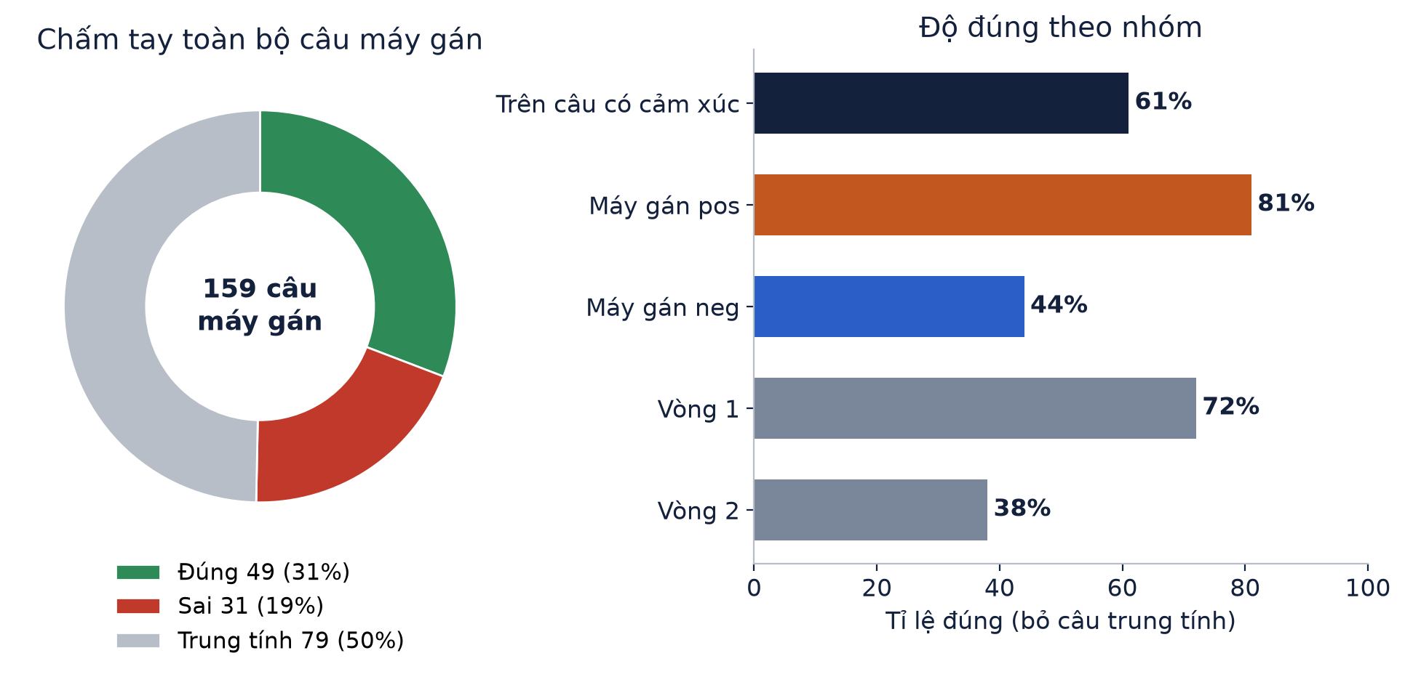
Kết quả chấm tay 159 câu máy gán
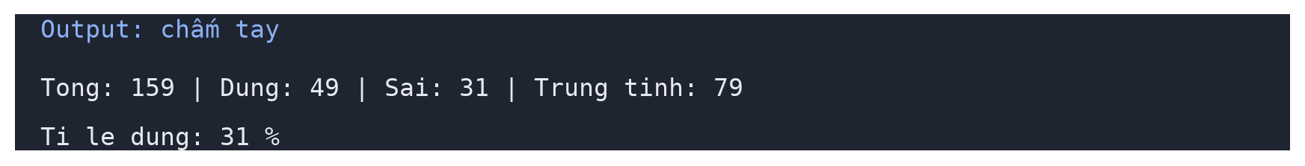
Output notebook
Lời nói
Nếu tính trên toàn bộ 159 câu thì chỉ đúng 31%, nhưng con số này thấp chủ yếu vì một nửa số câu là trung tính trong khi mô hình chỉ có hai nhãn. Con số 61% trên câu có cảm xúc mới phản ánh khả năng phân biệt khen và chê. Máy gán pos khá tốt, 81%, còn neg chỉ 44%.

Slide 11 — Phân tích lỗi Phần 1
Thời gian: 1 phút · Người trình bày: [__]
Nội dung trên slide
Lỗi tự khuếch đại: nhãn sai thành dữ liệu học
- Vòng 2 thêm 53 neg / 9 pos → độ đúng giảm từ 72% xuống 38%
- Lỗi thường gặp: châm biếm, phủ định đảo nghĩa, khen kèm một ý chê
- 21 câu unknown: 14 trung tính, 6 tích cực, 1 tiêu cực → ngưỡng 0.9 giữ lại đúng phần lớn câu không có cảm xúc

Câu | Máy gán | Lý do sai
“Nó viết còn thấy hay thì rớt là đúng r” | pos | Châm biếm
“Tại nó không có phán xét tao” | neg | “không” + ý xấu = ý tốt
“Chat gpt số 1 lòng e, lâu lâu hay bịa số liệu…” | neg | Khen kèm một ý chê
“Claude viết code đỉnh thật, dùng rất tiện” (câu thử) | pos 0.68 → neg 0.56 | Mô hình cuối bị lệch về neg
Lời nói
Nhãn sai ở vòng trước trở thành dữ liệu học ở vòng sau, nên mô hình càng lúc càng nghiêng về neg. Ví dụ câu khen Claude: mô hình ban đầu đoán đúng là pos, nhưng mô hình cuối lại đoán neg.

Slide 12 — Tóm tắt Phần 1
Thời gian: 0.5 phút · Người trình bày: [__]
Nội dung trên slide
Từ 20 nhãn tay, gán thêm 159 câu
- Đúng 61% trên câu có cảm xúc
- Hạn chế: ít nhãn ban đầu, lỗi tự khuếch đại, chỉ 2 nhãn, khó nhận châm biếm
- Hướng phát triển: thêm nhãn trung tính; cân bằng pos/neg mỗi vòng hoặc tăng ngưỡng lên 0.99; tách từ tiếng Việt, chuẩn hoá teencode; thử MaxEnt, SVM
Lời nói
Phần 1 cho thấy self-training giúp mở rộng nhãn nhanh nhưng dễ tự khuếch đại lỗi. Phần 1 gán nhãn cho cả câu và chỉ có 20 nhãn tay; sang Phần 2, nhóm gán nhãn cho từng cụm từ trong câu, và toàn bộ 97 câu đều do nhóm duyệt.

Phần 2 — NER + Label Studio
Slide 13–25 · khoảng 12 phút. Nguồn: Phan2/PHAN2_KE_HOACH.md, Phan2/results/ và Phan2/NER_KHDL.ipynb.

Slide 13 — Trang mở Phần 2
Thời gian: 0.25 phút · Người trình bày: [__]
Nội dung trên slide
Phần 2: Nhận dạng thực thể có tên (NER)
- Văn bản Khoa học dữ liệu · Label Studio + spaCy
Gợi ý thiết kế: Slide nền màu xanh dương, chữ lớn, không cần hình.

Slide 14 — Bài toán và quy trình
Thời gian: 0.75 phút · Người trình bày: [__]
Nội dung trên slide
Tìm thực thể trong câu và loại của chúng
- Đầu vào: một câu tiếng Việt · Đầu ra: các cụm từ là thực thể kèm nhãn
- Mở rộng: gán quan hệ giữa thực thể (Vapnik —phát_triển→ SVM) → vẽ bản đồ tương quan
Hình chèn vào slide
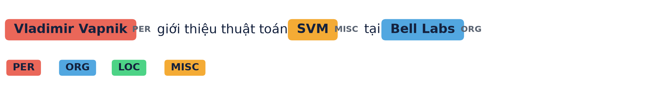
Ví dụ một câu đã gán nhãn
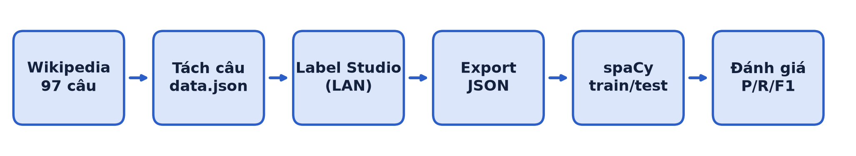
Quy trình 6 bước của Phần 2
Lời nói
Bài toán NER: với mỗi câu, tìm vị trí và loại của từng thực thể. Trọng tâm là NER; phần quan hệ là mở rộng theo yêu cầu của thầy để vẽ bản đồ tương quan.

Slide 15 — Thu thập dữ liệu và tách câu
Thời gian: 0.75 phút · Người trình bày: [__]
Nội dung trên slide
97 câu trích nguyên văn từ 21 bài Wikipedia
- Nguồn: 21 bài Wikipedia tiếng Việt (CC BY-SA 4.0), tải qua MediaWiki API, ghi rõ URL và phiên bản từng bài
- Chủ đề: lịch sử học máy/học sâu (Hinton, LeCun, AlexNet), framework (PyTorch, TensorFlow), độ đo (precision, recall, F1, IoU, mAP)
- Tách câu bằng underthesea.sent_tokenize → làm sạch → bỏ câu dưới 5 từ, câu trùng
- Xuất data.json: [{"id": 1, "data": {"text": "Vào tháng 3 năm 2023, OpenAI ..."}}]
Lời nói
Mỗi câu đều trích nguyên văn, có nguồn và phiên bản bài viết trong file sources.md. Nhóm ưu tiên câu có nhiều thực thể để dữ liệu gán nhãn phong phú.

Slide 16 — Label Studio qua mạng nội bộ
Thời gian: 1 phút · Người trình bày: [__]
Nội dung trên slide
Cả nhóm gán nhãn chung một máy chủ
- Lệnh: label-studio start --host 0.0.0.0 --port 8080
- Truy cập: http://192.168.1.25:8080 (cùng Wi-Fi; người ở xa dùng Tailscale)
- Máy gán sẵn bằng từ điển + luật → nhóm duyệt và sửa 97/97 câu
Hình chèn vào slide
[Chèn ảnh chụp] Trình duyệt mở Label Studio, thấy rõ 192.168.1.25:8080 trên thanh địa chỉ

[Chèn ảnh chụp] Danh sách task của project NLP_Nhóm1_v2: 97/97 câu đã hoàn thành

Lời nói
Địa chỉ 0.0.0.0 cho phép máy khác cùng mạng truy cập. Mọi người ghi vào cùng một cơ sở dữ liệu nên nhãn đồng nhất. Máy gán sẵn để tiết kiệm thời gian, nhưng mỗi câu đều có người kiểm tra và sửa.

Slide 17 — Bộ nhãn thực thể
Thời gian: 1 phút · Người trình bày: [__]
Nội dung trên slide
5 nhãn theo mẫu của thầy, gán cả O
- Gán cả O: không bỏ sót chữ nào → dữ liệu giữ được cấu trúc câu

Nhãn | Ý nghĩa | Ví dụ | Số lượng
PER | Người | Geoffrey Hinton, Yann LeCun | 47
ORG | Tổ chức | OpenAI, Google Brain | 44
LOC | Địa điểm | San Francisco, Seoul | 8
MISC | Thuật toán, công cụ, bộ dữ liệu, độ đo, giải thưởng | SVM, PyTorch, ImageNet, F1 | 196
O | Phần còn lại: cụm động từ, giới từ | “của”, “do”, “tại” | 377
Hình chèn vào slide
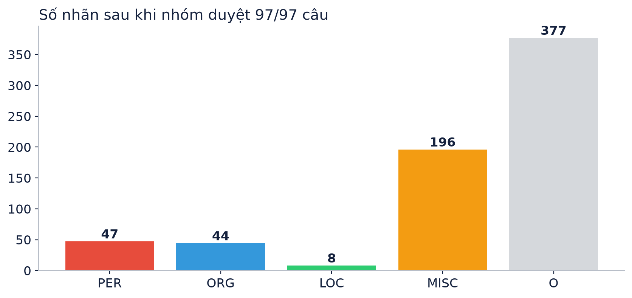
Số nhãn sau khi duyệt
[Chèn ảnh chụp] Câu ID 144 trong Label Studio: thực thể tô màu + mũi tên quan hệ

Lời nói
Bộ nhãn theo mẫu annotation.json của thầy. MISC nhiều nhất vì văn bản Khoa học dữ liệu có rất nhiều tên thuật toán, công cụ và độ đo. Nhóm gán cả nhãn O cho cụm động từ và giới từ để không bỏ sót phần nào của câu.

Slide 18 — Gán nhãn quan hệ
Thời gian: 0.75 phút · Người trình bày: [__]
Nội dung trên slide
46 quan hệ trong 35 câu
- 7 loại quan hệ, dùng 6 loại
- Gán sẵn bằng luật mẫu (slide 10 của thầy): “X của Y”, “X do/bởi Y” → Y phát_triển X; “PER tại ORG” → làm_việc_tại
- Nhóm duyệt và sửa, ví dụ: Meta AI → thuộc_về → Linux Foundation (sai) → PyTorch → thuộc_về → Linux Foundation
Hình chèn vào slide
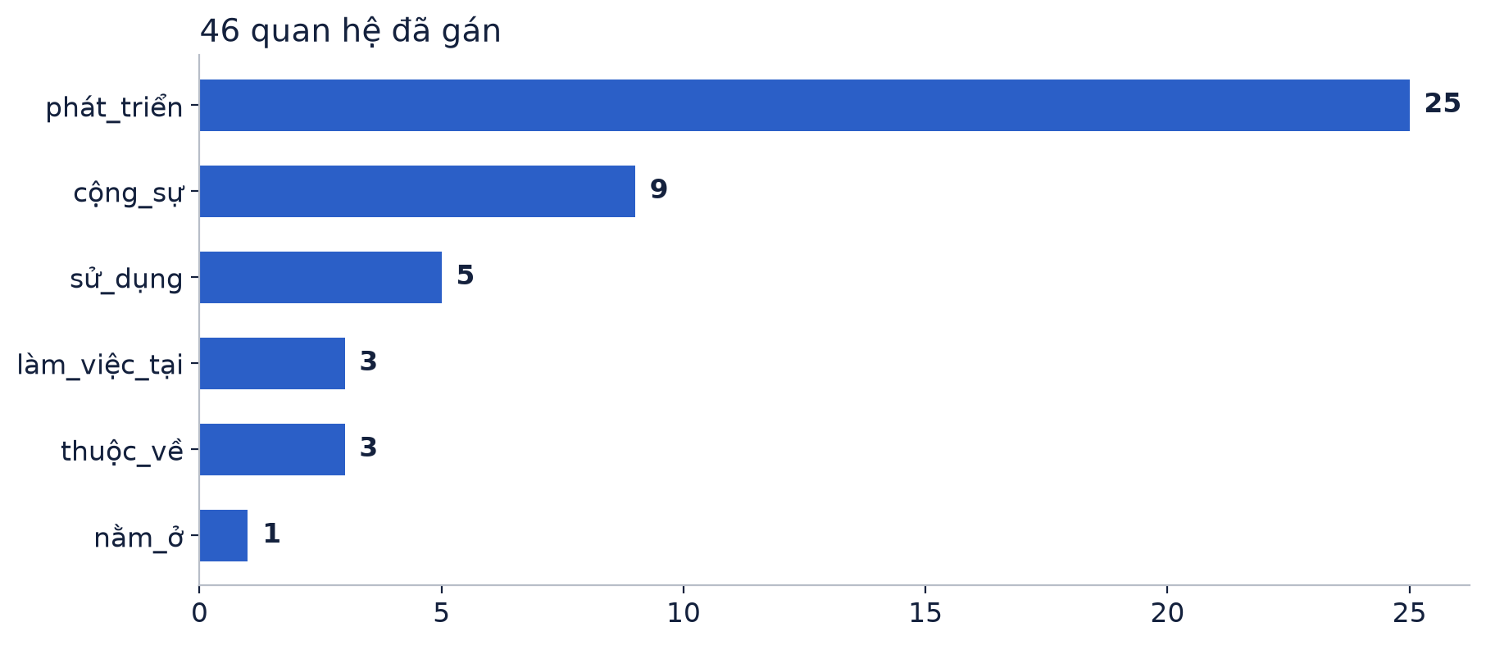
Số quan hệ theo loại
Lời nói
Quan hệ được gán sẵn bằng các mẫu câu giống slide 10 của thầy, sau đó nhóm sửa những chỗ luật đoán sai, ví dụ ở câu 144.

Slide 19 — Bản đồ tương quan
Thời gian: 0.75 phút · Người trình bày: [__]
Nội dung trên slide
Tổ chức và người phát triển thuật toán, công cụ
- Trái: số quan hệ chủ thể → đối tượng: ORG → MISC 16 nhiều nhất, sau đó PER → MISC 9 và PER → PER 9 (cộng sự)
- Phải: số câu hai loại cùng xuất hiện: MISC đi cùng ORG (27) và PER (22) nhiều nhất
Hình chèn vào slide
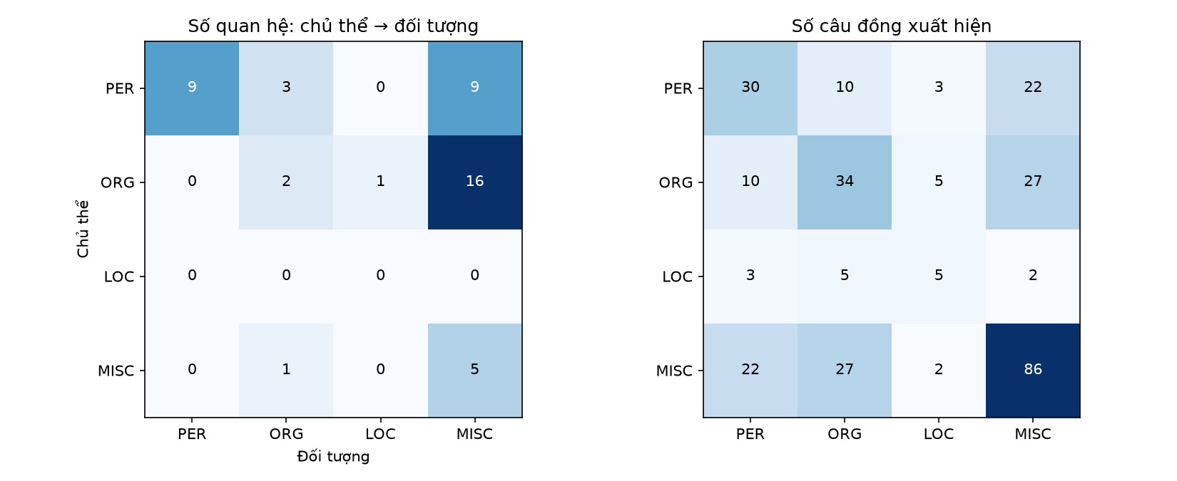
Phan2/results/correlation_map.png
Lời nói
Bản đồ cho thấy trong lĩnh vực Khoa học dữ liệu, tổ chức và con người thường là bên phát triển, còn thuật toán và công cụ là thứ được phát triển.

Slide 20 — Đồ thị quan hệ (có thể bỏ)
Thời gian: 0.5 phút · Người trình bày: [__]
Nội dung trên slide
Mạng lưới thực thể và quan hệ
- Nút tô màu theo loại thực thể, mũi tên là quan hệ
Hình chèn vào slide
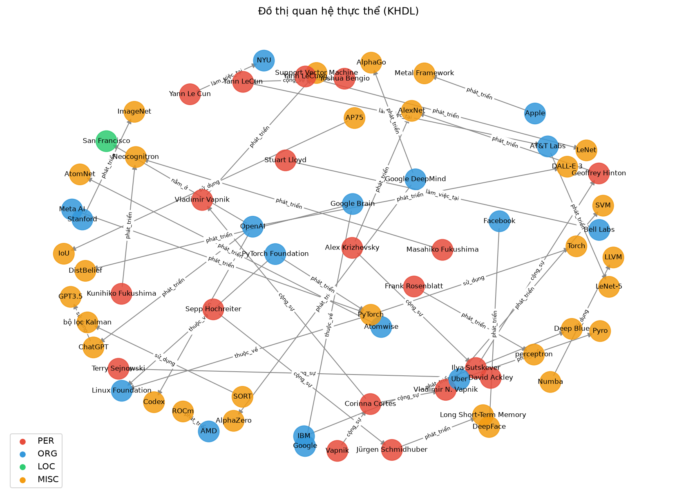
Phan2/results/relation_graph.png
Lời nói
Một vài cụm dễ thấy: OpenAI phát triển ChatGPT và DALL-E 3; PyTorch thuộc về Linux Foundation; Hinton, Sutskever và Krizhevsky liên quan tới AlexNet.

Slide 21 — Huấn luyện spaCy
Thời gian: 0.75 phút · Người trình bày: [__]
Nội dung trên slide
Làm theo notebook B5 của thầy
- Export JSON → [start, end, label] → bỏ O → spacy.blank("vi") + NER
- Chia train/test 80/20: 78 / 19 câu, 30 epoch
- Phát hiện: tokenizer pyvi gộp “A.” thành 1 token → thực thể lệch biên bị bỏ qua (cảnh báo W030 trong notebook mẫu)
- Kiểm tra trước khi train: chỉ 2/295 thực thể bị lệch
Lời nói
Nhóm làm đúng quy trình trong notebook của thầy, bổ sung phần chia train/test để đánh giá. Nhóm cũng tìm ra nguyên nhân cảnh báo W030 và kiểm tra trước khi train.

Slide 22 — Kết quả NER ★
Thời gian: 1 phút · Người trình bày: [__]
Nội dung trên slide
F1 ≈ 0.77 trên tập test
- So sánh tokenizer: vi (pyvi) F1 0.77 so với xx F1 0.72
- Đánh giá theo thực thể (khớp cả biên và nhãn). LOC không có trong tập test

 | Precision | Recall | F1
Tổng | 0.77 | 0.76 | 0.77
ORG | 0.83 | 0.77 | 0.80
PER | 0.70 | 0.88 | 0.78
MISC | 0.77 | 0.73 | 0.75
Hình chèn vào slide
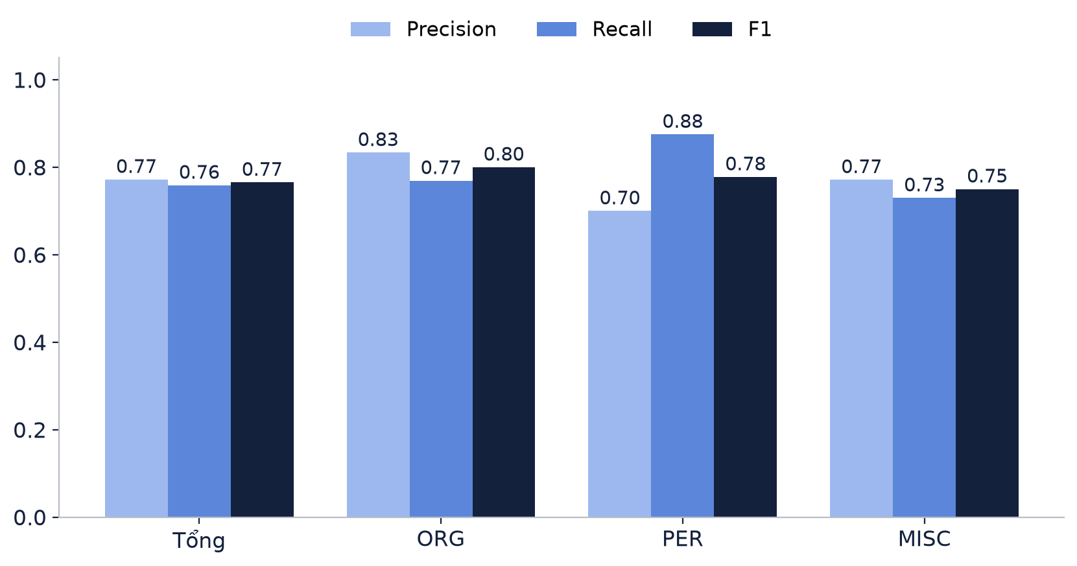
P/R/F1 theo loại thực thể
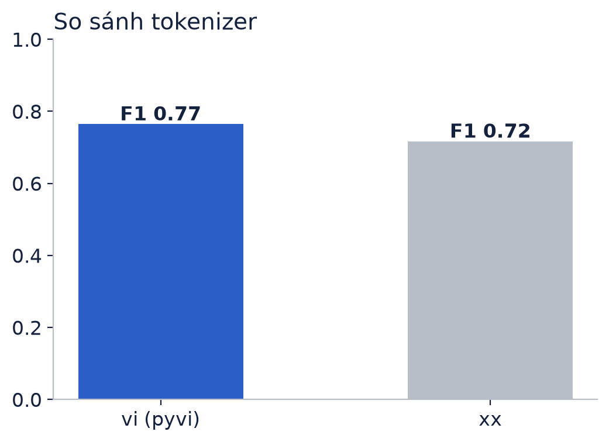
So sánh tokenizer
Lời nói
ORG đạt tốt nhất. PER có recall cao nhưng precision thấp: mô hình hay đoán nhầm tên riêng khác thành người. F1 dao động khoảng ±0.02 giữa các lần chạy vì tập test chỉ có 19 câu.

Slide 23 — Demo
Thời gian: 3 phút · Người trình bày: [__]
Nội dung trên slide
Demo trực tiếp
- Slide chỉ có tiêu đề “Demo” và ảnh dự phòng bên dưới (phòng khi máy lỗi)
- Làm theo mục Kịch bản demo ở cuối tài liệu
Hình chèn vào slide
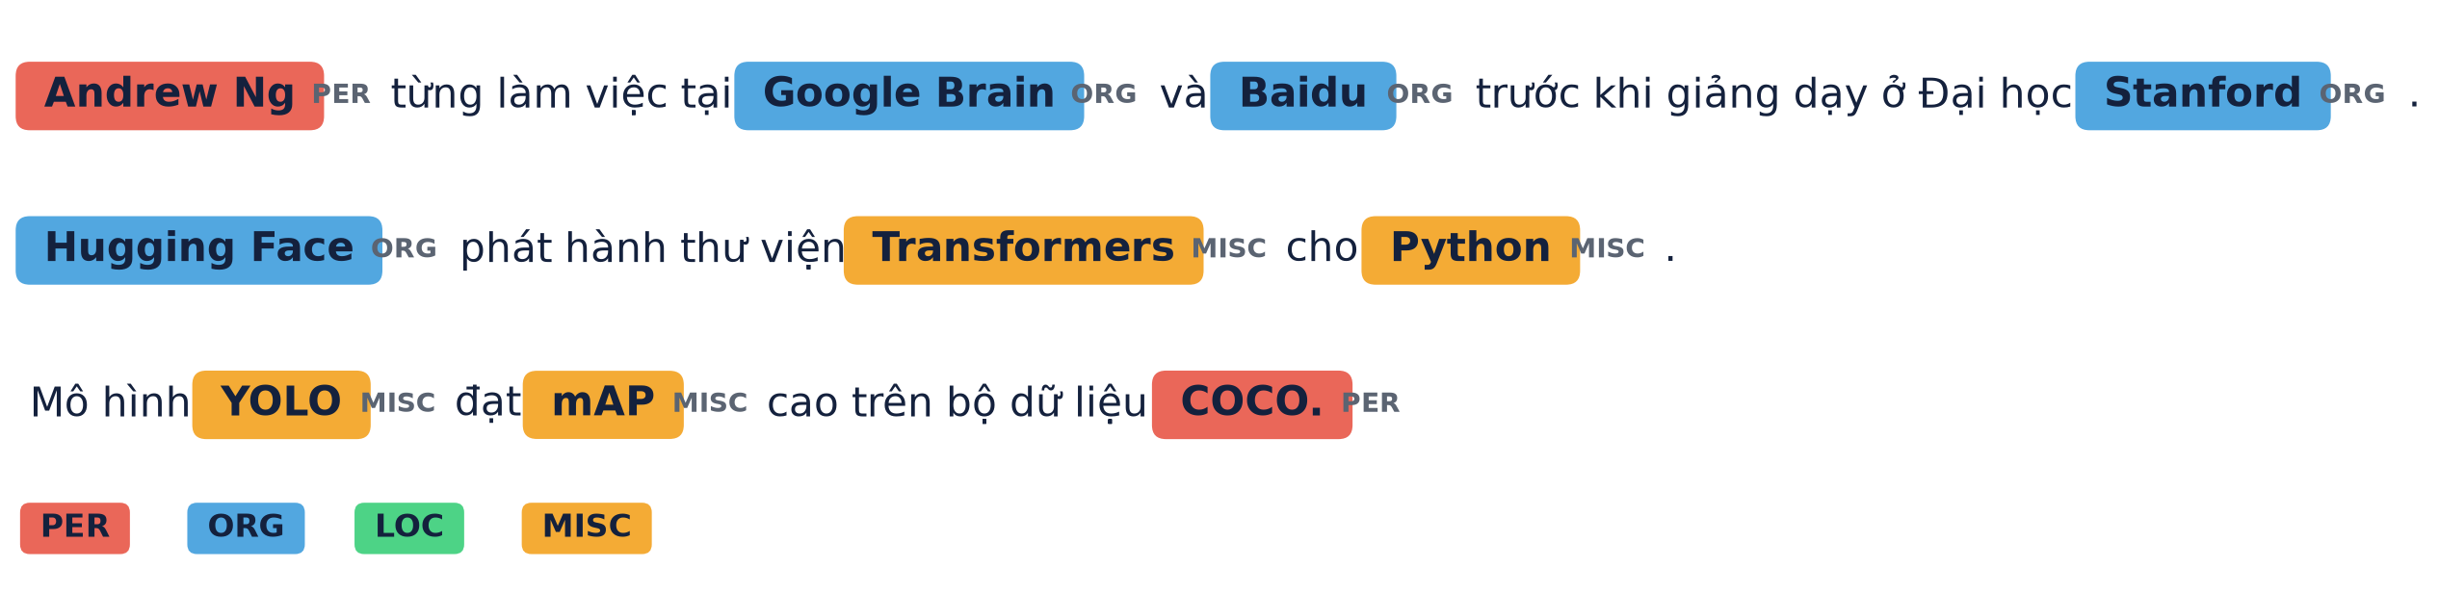
Ảnh dự phòng: mô hình nhận diện 3 câu mới

Slide 24 — Phân tích lỗi Phần 2
Thời gian: 0.75 phút · Người trình bày: [__]
Nội dung trên slide
Lỗi chủ yếu: sai biên và nhầm ORG ↔ MISC

Câu (rút gọn) | Nhãn đúng | Mô hình đoán | Loại lỗi
“…các đồng sự tại AT&T Labs…” | AT&T Labs (ORG) | T Labs (MISC) | Sai biên do ký tự “&”
“…quản lý bởi PyTorch Foundation - một tổ chức…” | PyTorch Foundation (ORG) | PyTorch Foundation - một (MISC) | Sai biên + sai nhãn
“…trên GPU NVIDIA có hỗ trợ CUDA.” | NVIDIA (ORG), CUDA (MISC) | NVIDIA (MISC), CUDA. (PER) | Nhầm nhãn, dính dấu chấm
“…Hinton được trao Giải Turing…” | Hinton (PER) | Hinton (ORG) | Tên đứng một mình
Lời nói
Lỗi thứ nhất là sai biên do dấu câu và ký tự đặc biệt, giống câu COCO trong demo. Lỗi thứ hai là nhầm giữa tên công ty và tên sản phẩm, vì hai loại này xuất hiện trong ngữ cảnh rất giống nhau.

Slide 25 — Tóm tắt Phần 2
Thời gian: 0.5 phút · Người trình bày: [__]
Nội dung trên slide
97 câu có nguồn rõ ràng, NER F1 ≈ 0.77
- Đạt được: gán thực thể + quan hệ trên Label Studio qua LAN, huấn luyện và đánh giá spaCy
- Hạn chế: dữ liệu ít (test 19 câu); mất cân bằng (MISC 196 so với LOC 8); MISC gộp nhiều loại; quan hệ chưa có mô hình
- Hướng phát triển: thêm dữ liệu; tách MISC thành ALGO/TOOL/DATASET/METRIC; dùng PhoBERT; train mô hình trích xuất quan hệ

Kết luận

Slide 26 — Kết luận chung
Thời gian: 0.75 phút · Người trình bày: [__]
Nội dung trên slide
Số lượng và chất lượng nhãn quyết định kết quả
- Tiếng Việt cần tiền xử lý riêng: teencode, tách từ, dấu câu
- Hướng chung: thêm dữ liệu gán tay, dùng mô hình pretrained tiếng Việt (PhoBERT)

 | Phần 1 | Phần 2
Kết quả chính | 20 nhãn tay → gán thêm 159 câu, đúng 61% | NER F1 ≈ 0.77
Bài học | Ít nhãn thì lỗi dễ tự khuếch đại | Biên thực thể và tokenizer ảnh hưởng nhiều
Lời nói
Cả hai phần cho thấy nhãn tay ít thì mô hình dễ sai, và tiếng Việt cần tiền xử lý riêng. Hướng tiếp theo là tăng dữ liệu gán tay và thử mô hình pretrained cho tiếng Việt.

Slide 27 — Cảm ơn / Hỏi đáp
Thời gian: 0.25 phút · Người trình bày: [__]
Nội dung trên slide
Cảm ơn thầy và các bạn đã lắng nghe
- Mã nguồn: https://github.com/thanhgiang0607/NLP_Baitapnhom

Kịch bản demo
Demo trên Slide 23, khoảng 3 phút. Mở sẵn trước giờ trình bày hai cửa sổ terminal:
cd ~/NLP_Baitapnhom && source .venv/bin/activate && cd Phan2
label-studio start --host 0.0.0.0 --port 8080 # tab 1: Label Studio
python scripts/demo_ner.py # tab 2: demo NER

Bước | Thời gian | Làm gì | Nói gì
1 | 45 giây | Mở http://192.168.1.25:8080 → project NLP_Nhóm1_v2 → câu ID 144 | “Dữ liệu nhóm gán trên Label Studio qua LAN: thực thể tô màu, mũi tên là quan hệ.”
2 | 30 giây | (Tuỳ chọn) Tô thử 1 từ, kéo 1 quan hệ, rồi bấm hủy, không Submit | “Cách gán nhãn: chọn nhãn, bôi đen từ; quan hệ thì chọn 2 thực thể.”
3 | 45 giây | Sang terminal, gõ 2 câu đúng (dưới) | “Mô hình nhận diện thực thể trên câu chưa từng thấy.”
4 | 30 giây | Trình duyệt mở results/demo.html (tải lại trang sau mỗi câu) | Chỉ vào từng thực thể
5 | 30 giây | Gõ câu có lỗi → chuyển sang Slide 24 | “Mô hình vẫn sai biên ở dấu chấm cuối câu.”

Câu gợi ý đã chạy thử với mô hình:
- Andrew Ng từng làm việc tại Google Brain và Baidu trước khi giảng dạy ở Đại học Stanford. → đúng hết
- Hugging Face phát hành thư viện Transformers cho Python. → đúng hết
- Mô hình YOLO đạt mAP cao trên bộ dữ liệu COCO. → lỗi: “COCO.” thành PER (dính dấu chấm)
Kết quả mô hình trên 3 câu gợi ý (chạy lại từ models/ner_khdl_vi)
Dự phòng: nếu máy lỗi, chiếu ảnh trên Slide 23 hoặc mở Phan2/NER_KHDL.ipynb mục 9 (đã có sẵn output).

Câu hỏi có thể gặp

Phần 1
Câu hỏi | Gợi ý trả lời
Đề yêu cầu semi-supervised, sao lại dùng Naive Bayes? | Semi-supervised là cách học; mỗi vòng cần một bộ phân loại để đoán nhãn. Naive Bayes là bộ phân loại trong bài giảng (S20, Lab 06).
Vì sao ngưỡng 0.9? | Chỉ nhận câu mô hình rất chắc chắn để hạn chế nhãn sai đi vào tập học; ngưỡng thấp hơn thì lỗi lan nhanh hơn.
Vì sao bỏ đặc trưng False của Lab 06? | Dữ liệu quá ít (20 câu, 1385 từ): các giá trị False lấn át từ có nghĩa, mô hình tự tin 100% nhưng sai.
Vì sao không dùng pyvi/underthesea? | Bám sát công cụ trong bài giảng (regex, NLTK); đánh đổi là từ ghép bị tách đôi.
Đánh giá kiểu gì khi không có nhãn chuẩn? | Chấm tay toàn bộ 159 câu máy gán theo quy tắc đúng/sai/trung tính; kết quả chấm không đưa ngược vào huấn luyện.
Sao kết quả lệch về neg? | Lỗi tự khuếch đại: sau vòng 1 tập học nghiêng về neg, mô hình học lại càng nghiêng thêm.

Phần 2
Câu hỏi | Gợi ý trả lời
Gán O để làm gì khi code spaCy lọc bỏ O? | spaCy vốn coi chữ không tô là O nên điểm NER không đổi. Giá trị nằm ở dữ liệu đầy đủ hơn: cụm nối (“của”, “do”, “tại”) là dấu hiệu nhận biết quan hệ.
Nhãn có phải do máy gán không? | Máy gán sẵn (từ điển + luật), nhóm duyệt và sửa 97/97 câu. Đây là cách gán nhãn có hỗ trợ của máy, phổ biến trong thực tế.
Vì sao F1 dao động? | Tập test nhỏ (19 câu, 59 thực thể); đổi vài thực thể là F1 thay đổi vài phần trăm.
Vì sao chọn tokenizer vi? | Giống notebook của thầy, F1 cao hơn xx, dù pyvi gây lệch biên ở một số từ cuối câu.
Precision/Recall tính theo token hay thực thể? | Theo thực thể: chỉ đúng khi trùng cả biên và nhãn (slide 09).

Câu hỏi chung
Câu hỏi | Gợi ý trả lời
Phần 1 không dùng pyvi, Phần 2 lại dùng, có mâu thuẫn không? | Mỗi phần bám theo công cụ của bài giảng tương ứng: Phần 1 theo Lab 03/06 (regex, NLTK), Phần 2 theo notebook spaCy B5 (spacy.blank("vi") dùng pyvi).
Hai phần liên quan gì nhau? | Cùng là gán nhãn văn bản tiếng Việt khi ít dữ liệu: Phần 1 gán nhãn cả câu, Phần 2 gán nhãn từng cụm từ. Cả hai cho thấy nhãn tay ít thì mô hình dễ sai.

Phụ lục: danh sách hình
Hình | Slide | Nguồn số liệu
p1_pipeline.png | 4 | Quy trình Phần 1
p1_nb_cell_labels.png | 7 | Output notebook Phần 1 (dựng lại thành ảnh)
p1_nb_cell_features.png | 8 | Output notebook Phần 1 (dựng lại thành ảnh)
p1_selftrain_loop.png | 9 | Sơ đồ thuật toán self-training
p1_selftrain_rounds.png | 9 | Bảng crosstab vòng × nhãn trong notebook Phần 1
p1_nb_cell_selftrain.png | 9 (thay thế) | Output notebook Phần 1 (dựng lại thành ảnh)
p1_eval.png | 10 | Kết quả chấm tay trong PHAN1_KE_HOACH.md
p1_nb_cell_eval.png | 10 | Output notebook Phần 1 (dựng lại thành ảnh)
p2_example.png | 14 | Câu ví dụ đã gán nhãn
p2_pipeline.png | 14 | Quy trình Phần 2
p2_label_counts.png | 17 | Phan2/data/export/annotation.json
p2_relation_counts.png | 18 | Phan2/data/export/annotation.json
correlation_map.png | 19 | Phan2/results/correlation_map.png
relation_graph.png | 20 | Phan2/results/relation_graph.png
p2_ner_scores.png | 22 | Phan2/results/ner_metrics_vi.json
p2_tokenizer.png | 22 | Phan2/results/ner_compare_tokenizer.csv
p2_demo.png | 23 | Chạy mô hình Phan2/models/ner_khdl_vi trên 3 câu gợi ý

Các ảnh chụp màn hình Label Studio (slide 16, 17) nhóm cần tự chụp và thay vào khung nét đứt.

